CABREL ANGE LENE NZETCHOUANG (202496483)

420-702-AH

TP07

Remis à Nicola Grenon

27 Novembre 2024

Question 1 : Un réseau simulé au moyen de Packet Tracer.
Au moyen de Packet Tracer, réalisez le réseau suivant. Veuillez fournir une saisie d’écran de votre version réseau
Terminé. Vous devrez également fournir le fichier pkt une fois le réseau complété

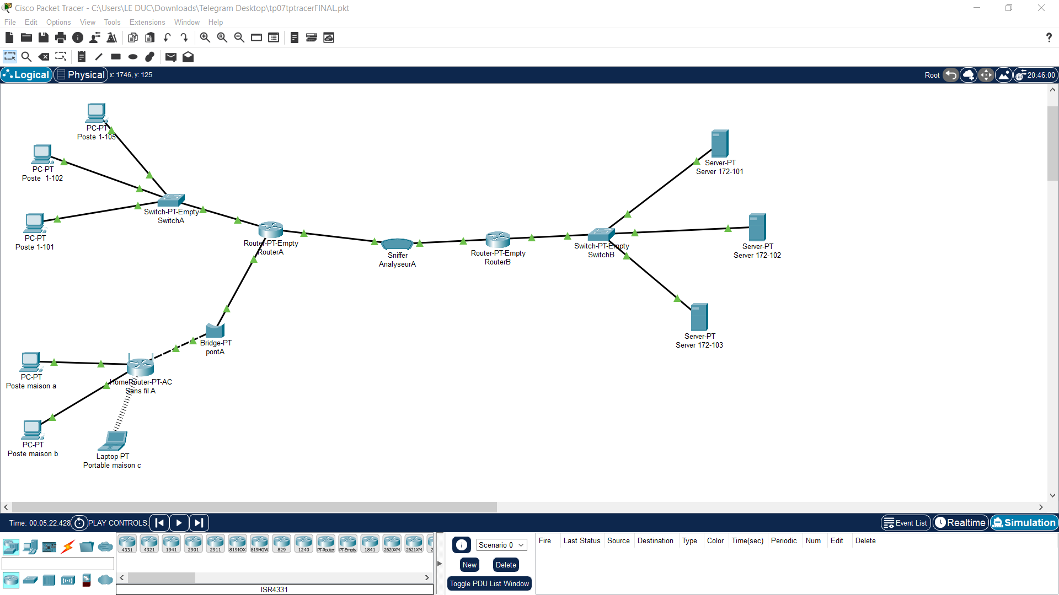

Question 2 : Effectuez un ping depuis le portable vers le serveur 103

- Faites une saisie d’écran du ping depuis l’invite de commande du portable
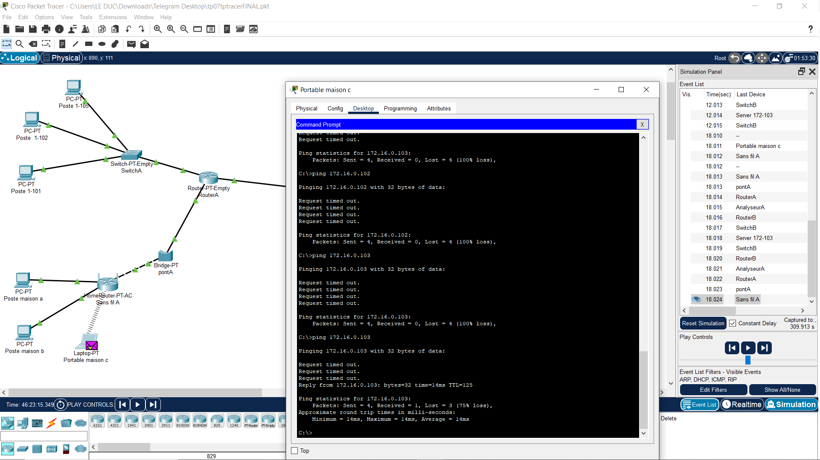

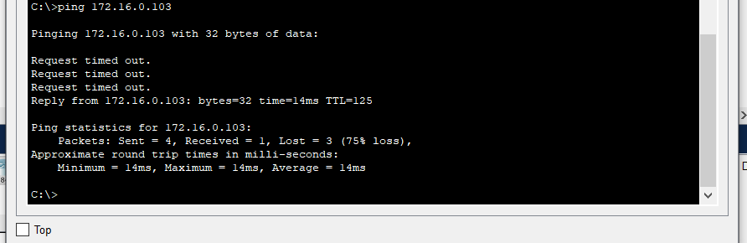

- Faites une saisie d’écran du trafic intercepté (le ping de 2a) par l’analyseur de trafic. (Cela demande quelques manipulations)

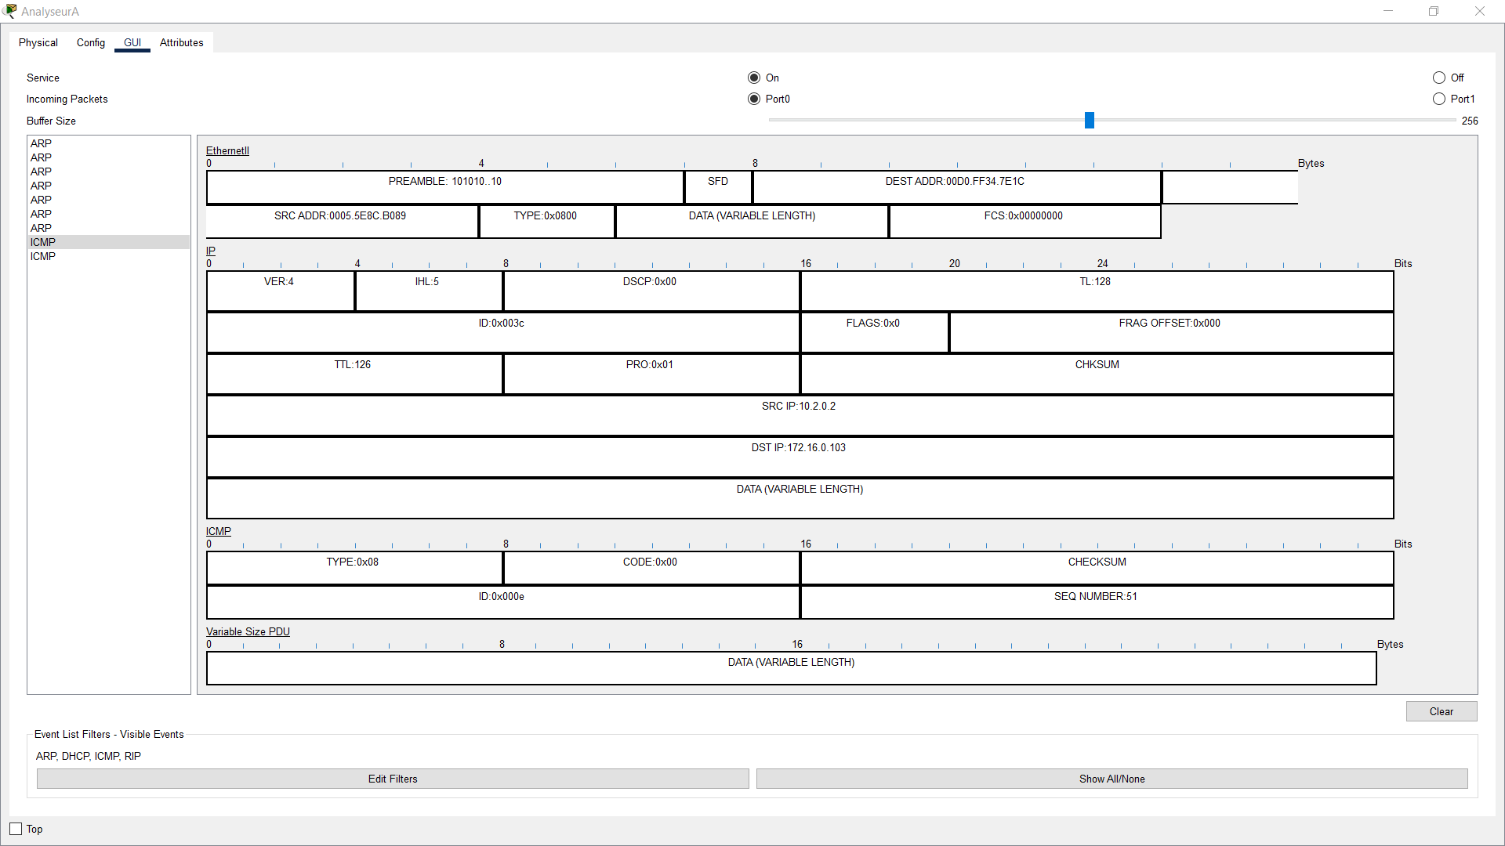

- Quelle était la valeur du TTL rendu à ce point?

TTL:126

- Quelle était donc la valeur du TTL au départ selon vous?

Si le TTL observé est 126, cela signifie que le TTL initial a été décrémenté de 2 (128 - 126 = 2 sauts).

- Et sa valeur une fois à destination?

TTL à destination = TTL initial - Nombre total de sauts

TTL à destination = 128 - 4 = 124

- Un paquet ARP
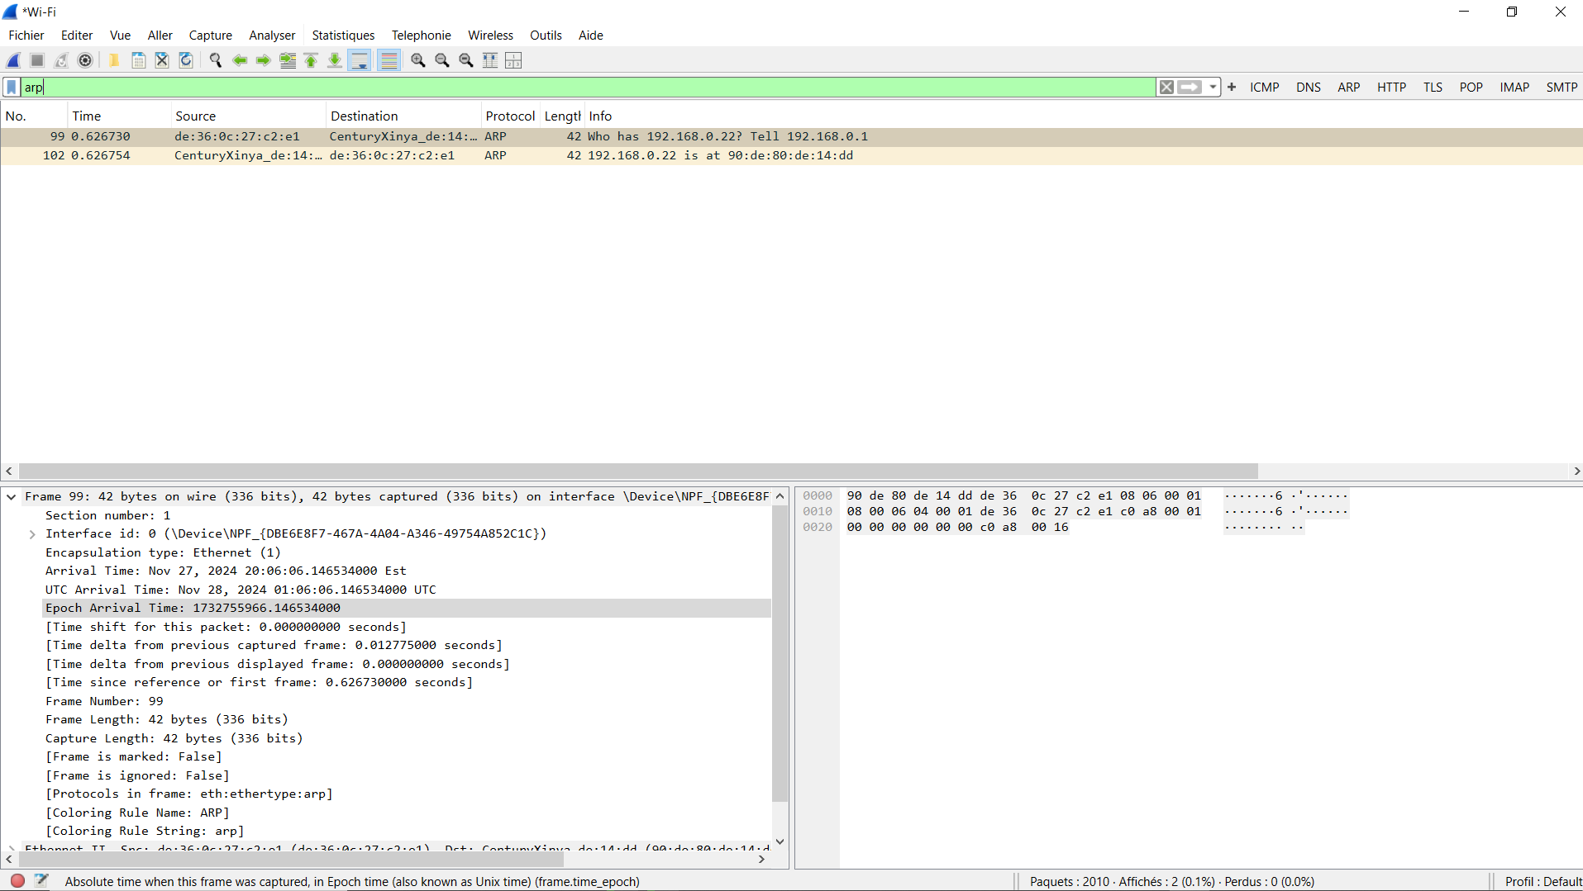
Trame interceptée :
- Numéro de trame selon Wireshark : 99
Y a-t-il d’autres trames liées? Si oui lesquelles? Oui, les paquets de la session ARP correspondants Couche 2 :
- Protocole utilisé :Etherner II
- Adresse source : 36 :0c :27 :c2 :e1
- Adresse destination : 36 :0c :27 :c2 :e1

- Utilité du paquet :

Essentiel pour la communication réseau

- Un paquet DNS

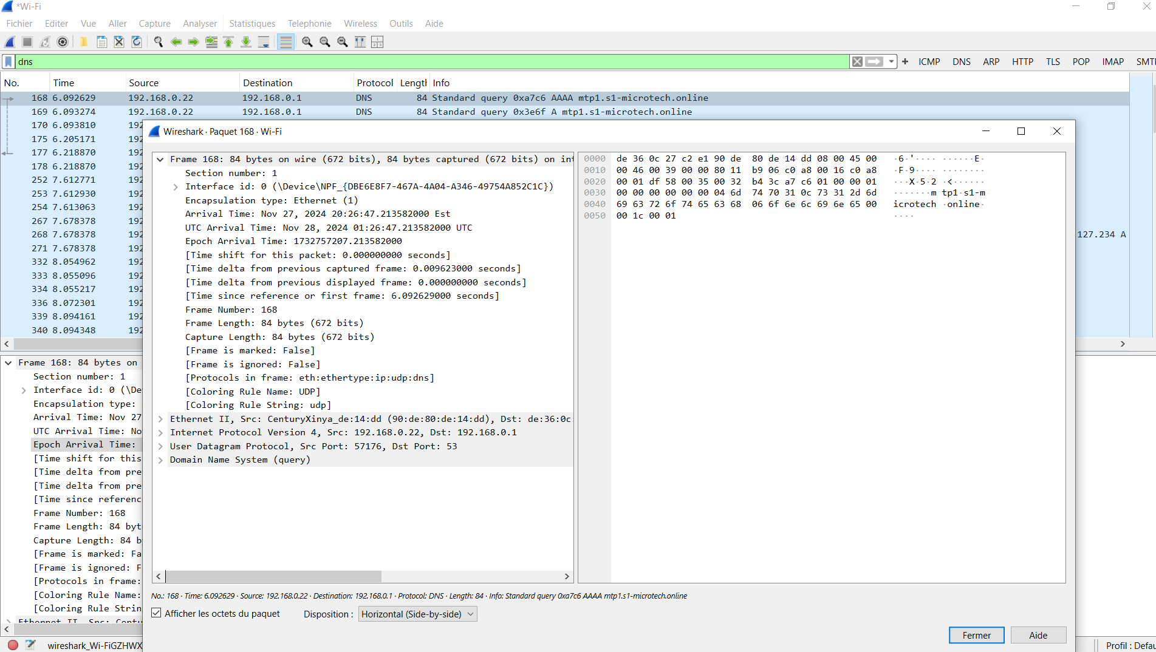

Trame interceptée :
- Numéro de trame selon Wireshark : 168
Y a-t-il d’autres trames liées? Si oui lesquelles? Oui, les paquets de la session DNS correspondants.
- Protocole utilisé :Ethernert II
- Adresse source : 90 :de :80 :de :14 :dd
- Adresse destination : 36 :0c :27 :c2 :e1
Couche2 :
- Protocole utilisé :ipv4
- Adresse source : 192.168.0.22
- Adresse destination : 192.168.0.1
Couche3 :
- Protocole utilisé : user datagram protoco
- Adresse source : port 57176
- Adresse destination : port53
- Utilité du paquet :

Permettre aux périphériques d'un réseau local (LAN) de découvrir les adresses MAC (Media Access Control) des autres périphériques sur le même réseau à partir de leurs adresses IP

- Un paquet http
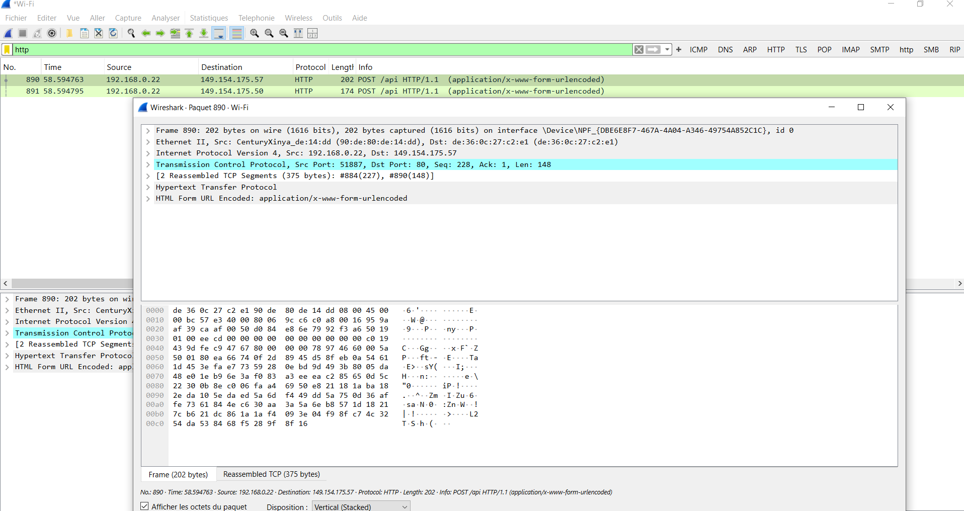
Trame interceptée :
- Numéro de trame selon Wireshark : 890
Y a-t-il d’autres trames liées? Si oui lesquelles? Oui, les paquets de la session http correspondants Couche 2 :
- Protocole utilisé :Ethernert II
- Adresse source : 90 :de :80 :de :14 :dd
Adresse destination : 36 :0c :27 :c2 :e1

Couche2 :
- Protocole utilisé :ipv4
- Adresse source : 192.168.0.22
- Adresse destination : 149.154.175.57

Couche3 :
- Protocole utilisé :tcp
- Adresse source : port 51887
- Adresse destination : port 80

- Utilité : communication de données pour le World Wide Web.

- Un paquet de données encryptées : TLSv1.2 (ou autre TLS)

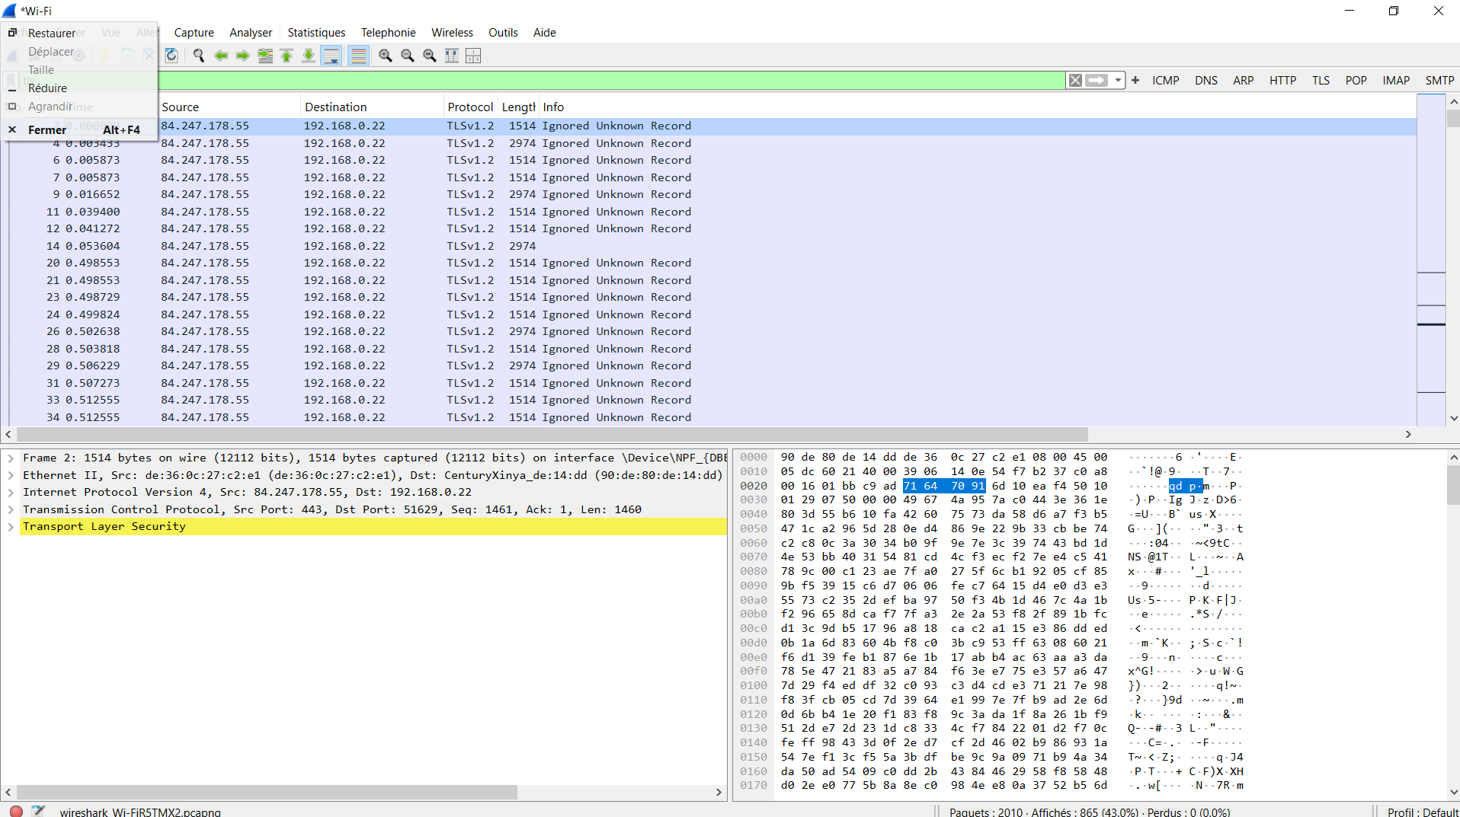

Trame interceptée :
- Numéro de trame selon Wireshark : 02
- Y a-t-il d’autres trames liées? Si oui lesquelles? Oui, les paquets de la session TLS correspondants.
Couche 1 :
- Protocole utilisé : Ethernet
- Adresse source : 84.247.178.55
- Adresse destination : 192.168.0.22
Couche 2 :
- Protocole utilisé :Etherner II
- Adresse source : 36 :0c :27 :c2 :e1
- Adresse destination : 90 :de :80 :14 :dd
Couche 3 :
- Protocole utilisé :Tcp
- Adresse source : port 443
- Adresse destination : port 51629

Utilité : Assure la confidentialité, l'intégrité et l'authentification des données échangées entre deux parties (comme un client et un serveur).

- Un paquet de données encryptées : ICMP
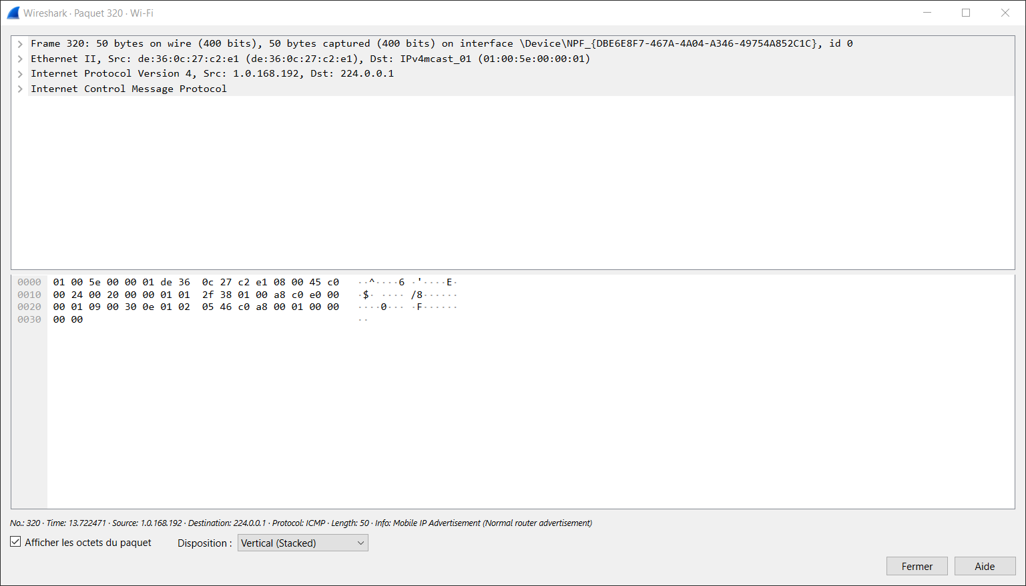

Trame interceptée :
- Numéro de trame selon Wireshark : 320
- Y a-t-il d’autres trames liées? NON
Couche 1 :
- Protocole utilisé :Ethernert II
- Adresse source : 36 :0c :27 :c2 :e1
Adresse destination : 36 :0c :27 :c2 :e1

Couche 2 :
- Protocole utilisé :ipv4
- Adresse source : 1.0.168.192
Adresse destination : 224.0.0.1

Utilité : Répondre à l'Echo Request pour confirmer la réception et fournir des informations sur la latence.

- Un paquet de données encryptées : SMB

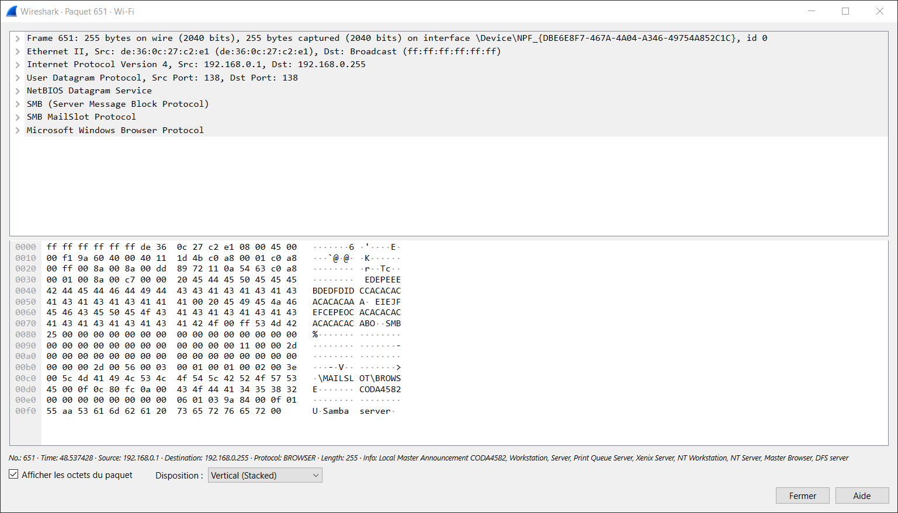
Trame interceptée :
- Numéro de trame selon Wireshark : 651
- Y a-t-il d’autres trames liées? OUI
Couche 1 :
- Protocole utilisé :Ethernert II
- Adresse source : 36 :0c :27 :c2 :e1
Adresse destination : 36 :0c :27 :c2 :e1

Couche 2 :
- Protocole utilisé :ipv4
- Adresse source : 192.168.0.1
Adresse destination : 192.168.0.255

Couche 3 :
- Protocole utilisé :USER DATA PROTOCOL
- Adresse source : port 138
Adresse destination : port 138

Utilité : permet aux applications et aux utilisateurs de lire et d'écrire dans des fichiers sur des systèmes distants ainsi que de demander des services à des programmes serveur sur un réseau informatique.

